環境防治(以施工實績現場說明)
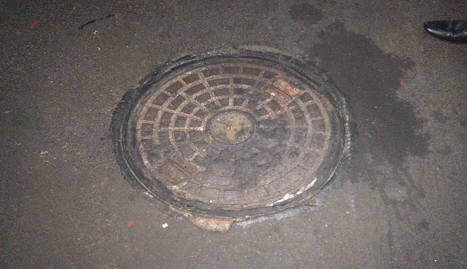 | 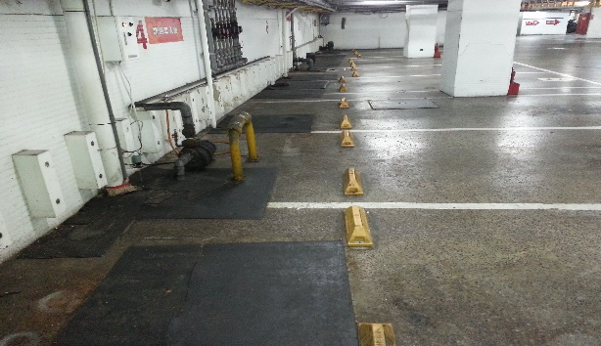
排水孔(視現場施打矽利康或紗網包覆) | 落水孔加裝紗網或地板落水
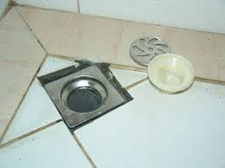 | 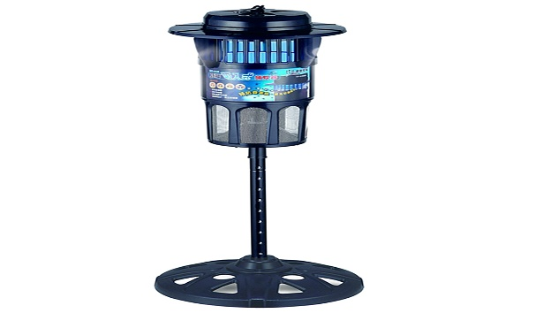
落水孔加裝紗網或地板自動落水頭 | 裝置光觸媒捕蚊燈
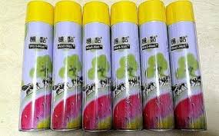 | 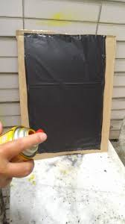
購買穩黏((昆蟲物理誘黏劑) | 噴灑穩黏後放置病媒蚊聚集地區
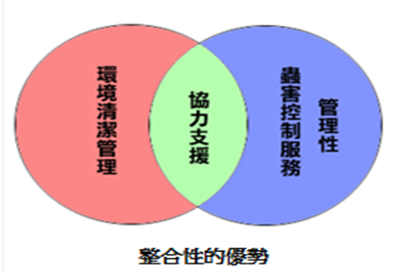 | 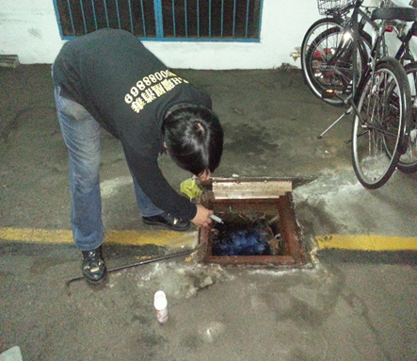
 | 水溝汙水池落水孔定期投藥

